
6
º PLANO DE AÇÃO DE GOVERNO ABERTO NO ÂMBITO DA OGP
7
ª REUNIÃO DE MONITORAMENTO DO COMPROMISSO 3
PRÁTICAS COLABORATIVAS PARA A CIÊNCIA E A TECNOLOGIA
INFORMAÇÕES GERAIS DA REUNIÃO:
1
2
. Data: 25.09.2025
. Local: Reunião virtual –Aplicativo Microsoft Teams
PARTICIPANTES PRESENTES:
1
. Ministério da Ciência, Tecnologia e Inovação (MCTI)
a. Bianca Amaro de Melo
b. Verena Hitner
2
3
4
5
. Associação Brasileira de Editores Científicos (ABEC)
a. Sigmar de Mello Rode
. Comissão Nacional de Energia Nuclear (CNEN)
a.
Fabio Menani P. Lima
. Conselho Nacional de Desenvolvimento Científico e Tecnológico (CNPq)
a.
Arquimedes Paiva
. Coordenação de Aperfeiçoamento de Pessoal de Nível Superior (CAPES)
a. Barbara Neves
b. Izabel Cecília Melo
c. Rita de Cassia Carvalho
6
7
. Empresa Brasileira de Pesquisa Agropecuária (EMBRAPA)
a. Alessandra Silva
b. Massayuki Franco Okawachi
. Instituto Brasileiro de Informação em Ciência e Tecnologia (Ibict)
a. Emanuelle Torino
b. Karolina Bastos



c. Marcel de Souza
d. Washington Segundo
e. Walter Eler do Couto
8
9
. Rede Brasileira de Reprodutibilidade (RBR)
a. Eduarda Centeno
. Rede Nacional de Ensino e Pesquisa (RNP)
a. Alisson Alves da Silva
b. Leandro Ciuffo
c. Mariana Caram Silva
d. Fernanda Boquimpani de Oliveira
1
0. Scientific Electronic Library Online (Scielo)
a. Solange Santos
1
1. Equipe de Monitoramento (CGU)
a. Maíra Póvoa
b. Priscilla Ruas
c. Robson Silva
TÓPICOS ABORDADOS
●
●
●
Informes gerais.
Revisitar os marcos e seus respectivos prazos de execução.
Encaminhamentos.
DESENVOLVIMENTO
A reunião iniciou-se com a representantes da equipe de Governo Aberto da Controladoria-Geral da União
(CGU) dando boas-vindas e agradecendo o apoio e compromisso de todos os atores envolvidos na execução
do Compromisso 3.
Na sequência, a equipe de monitoramento convidou os participantes a submeterem artigos científicos para
a 33ª edição da Revista da CGU, que será dedicada ao tema “Governo Aberto: Transparência, Participação
e Ouvidoria”. A proposta dessa edição é reunir trabalhos que versem sobre experiências de
aprofundamento da accountability a partir da adoção de aspectos do paradigma do Governo Aberto, de
modo a fomentar o debate sobre a promoção de uma administração pública mais democrática,
transparente, colaborativa e acessível, por meio de práticas que fortaleçam a integridade, o controle social
e a ampliação da confiança entre Estado e sociedade. O prazo para submissão de trabalhos vai até 1º de
fevereiro de 2026 e a previsão de publicação para maio de 2026. As normas para apresentação e submissão


de trabalhos podem ser encontradas no site da Revista da CGU, por meio do endereço eletrônico:
https://revista.cgu.gov.br/Revista_da_CGU/about/submissions, também disponibilizado no chat da
reunião.
A equipe de monitoramento também informou que foi iniciado o processo de revisão do 6º Plano de
Ação da OGP. Para os países que optam por um ciclo de quatro anos, como é o caso do Brasil, a realização
de uma atualização ao final do segundo ano de execução é obrigatória e vai possibilitar uma reflexão crítica
sobre o progresso alcançado até o momento. Na primeira etapa desse processo, será realizada uma
avaliação do progresso dos compromissos, identificando os avanços e desafios, além de considerações
sobre o contexto atual. Para isso, no último mês, foi enviado um e-mail aos participantes do compromisso
solicitando o preenchimento do "Formulário de Avaliação" disponibilizado eletronicamente por meio do
link https://forms.gle/REcKFyN6bb8Bs4WB8, até o dia 10 de outubro. O formulário permitirá uma reflexão
crítica sobre o progresso alcançado até o momento, identificando: o grau de progresso alcançado até o
momento; os avanços e áreas onde não houve resultados satisfatórios; lacunas, desafios e gargalos que
possam ter impedido a execução eficaz dos compromissos; e as mudanças no ambiente contextual (sociais,
econômicos ou políticos) que possam ter influenciado a implementação do plano. Até o momento, tivemos
apenas 03 respostas ao formulário.
Antes de passar a palavra para a Coordenadora de Compromisso, a equipe de monitoramento enfatizou a
importância da entrega das informações de execução dos marcos referentes ao período de abril a setembro
de 2025, essenciais para a elaboração do Relatório de Status de Execução. Reforçou que este documento é
fundamental não apenas para apresentar o progresso das atividades, mas também para a elaboração dos
relatórios do 6º Plano. Além disso, permitirá que a sociedade e outras entidades acompanhem de forma
transparente os trabalhos desenvolvidos.
Em seguida, Bianca Amaro, do MCTI, destacou sobre importância do envolvimento de todos os atores em
todos os marcos do compromisso 3, comprometendo-se a compartilhar com o grupo a lista com os contatos
dos participantes. Também reforçou que a coordenação do compromisso tem o papel de facilitador do
grupo, nesse sentido, os membros possuem autonomia para realizar as atividades, incluindo a possibilidade
de que novos atores sejam convidados para fazerem parte do grupo. Lembrou também que a construção
foi feita por meio de cocriação, assim como também deve ser a execução das atividades.
Na sequência, a coordenadora apresentou as alterações realizadas nos marcos do compromisso, que
deverá ser formalmente apresentada e justificada no próximo Relatório de Status de Execução:

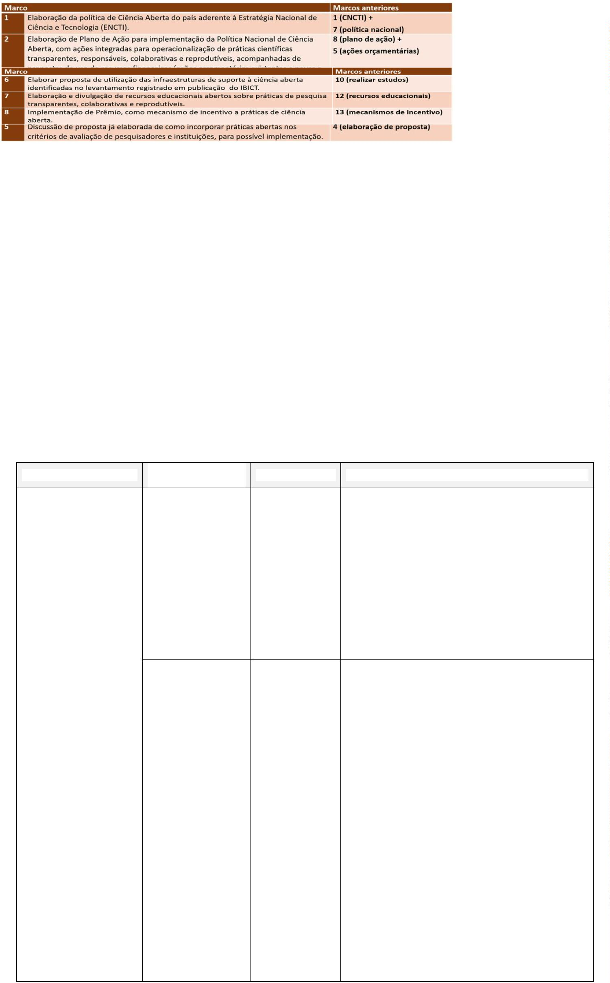
Com base nessa nova estruturação, os coordenadores de marco apresentaram o andamento das atividades
realizadas entre julho e setembro de 2025, conforme a tabela abaixo.
A próxima reunião ficou agendada para 11 de dezembro, às 9h30.
ACOMPANHAMENTO E ENCAMINHAMENTOS:
DATA PREVISTA DE
CONCLUSÃO
MARCOS
RESPONSÁVEIS
OBSERVAÇÕES E ENCAMINHAMENTOS
Marco 1 – Inclusão
da pauta de
colaboração,
transparência e
reprodutibilidade da
ciência na Estratégia
Nacional de Ciência e
Tecnologia (ENCTI),
por meio das
Agosto/2025
MCTI*
ANPG
CAPES
CNPq
IBICT
MD
Houve a junção deste marco com o marco 7.
A proposta de novo texto é a seguinte:
(marco 1): Elaboração da política de Ciência
Aberta do país aderente à Estratégia
Nacional de Ciência e Tecnologia (ENCTI).
SBPC
Observações sobre o marco:
As reuniões do grupo de especialistas da
ENCTI estão pendentes.
conferências
nacionais (CNCTI)
Marco 2 – Realização
de debate sobre a
temática do
compromisso na
comunidade
Agosto/2025
SBPC*
ABEC
ANPG
CAPES
CNPq
Houve a junção deste marco com o marco 9.
A proposta de novo texto é a seguinte:
(marco 3): Realização de debates na
comunidade científica para subsidiar os
atores relevantes e promover a divulgação
geral de Ciência Aberta (CA).
científica para
FIOCRUZ
subsidiar a
IBICT
elaboração de
diretrizes nacionais
para a ciência aberta.
EMBRAPA
MD
RBR
Observações sobre o marco:
O grupo apresentou o detalhamento do novo
marco como: entregas, quantidade de
eventos, público-alvo, temas, entre outros.
Ficou definido que a coordenação do marco
passaria para a Embrapa.
Sugeriu-se a realização de um evento nacional
no âmbito da OGP.
Sugeriu- se também a criação de um diretório
de contatos para facilitar a interação entre os
atores.


MCTI Sugeriu que o marco não incluísse em
seu texto o termo “periódicos” para não
limitar sua abrangência e contar com outros
materiais.
Marco 3 –
Identificação de
áreas, temas e
Dezembro/2025
Dezembro/2025
MD*
Este marco não foi tratado na reunião.
ANPG
EMBRAPA
CNEN
IBICT
IPAM
MCTI
IBICT*
EMBRAPA
RBR
tecnologias
estratégicas e críticas
para a autonomia
tecnológica do país
Marco 4 –
O texto e a ordem desse marco foram
alterados:
Elaboração de
proposta de como
incorporar práticas
abertas nos critérios
de avaliação de
pesquisadores e
instituições, a partir
do 5º Plano de Ação
Nacional
(marco 5): Discussão de proposta já
elaborada de como incorporar práticas
abertas nos critérios de avaliação de
pesquisadores e instituições, para possível
implementação.
Observações sobre o marco:
IBICT relatou que a proposta foi realizada e
encerrada em fev/2025.
A ideia é reestruturar a proposta para a
implementação e alinhamento.
Está sendo elaborado um documento com a
ideia de ser uma reforma de avaliação da
pesquisa, alinhada a Coalizão para o Avanço
da Avaliação da Pesquisa (CoARA). A CAPES
está auxiliando no documento que será
divulgado para a colaboração das demais
instituições.
MCTI sugeriu que todos os atores do
compromisso participassem de reunião para
colaborar com as ações desenvolvidas.
Marco 5 – Identificar
ações orçamentárias
já existentes que
possam vir a dar
suporte à ciência
aberta, propondo a
criação de planos
orçamentários
Dezembro/2025
MCTI*
ANPG
IBICT
Houve a junção deste marco com o marco 8.
A proposta de novo texto é a seguinte:
(marco 2): Elaboração de Plano de Ação para
implementação da Política Nacional de
Ciência Aberta, com ações integradas para
operacionalização de práticas científicas
transparentes, responsáveis, colaborativas e
reprodutíves, acompanhadas de propostas
de uso de recursos financeiros (ações
orçamentárias existentes e novas e outras
ações).
Observações sobre o marco:
Este marco está sendo trabalho com o marco
1.
MCTI destacou que este marco é transversal e
necessita da participação de todos os atores
para subsidiar sua execução.
O grupo está preparando um calendário de
reuniões para debater o plano de ação para
organizar documento que sirva de base para
política. Este documento será elaborado com


base nos materiais construídos no âmbito do
° compromisso do 4° Plano de Ação
3
Nacional.
Os atores atuantes no marco fizeram análises
de planos de ação de outros países e, em
breve, farão apresentação ao grupo desse
estudo.
Marco 6 –
Fevereiro/2026
SCIELO*
EMBRAPA
FIOCRUZ
IBICT
Este marco não teve alteração no texto, mas
na ordem: passa a ser o marco 4.
Implementação de
ferramentas de
monitoramento de
práticas de ciência
aberta
Observações sobre o marco:
RBR
Scielo relatou que foi realizada uma reunião
do comitê consultivo para revisar as
funcionalidades do MVP2, definir as
funcionalidades do MVP3 e discutir a
infraestrutura necessária para finalizar a
execução do marco. Discutiram desafios e
preocupações encontrados no projeto, como
recursos operacionais e financeiros para a
continuidade de iniciativa.
O comitê consultivo concluiu que a versão
está avançada, mas precisa de ajustes. Em
especial, sobre a bases de dados e recursos
computacionais necessários e sobre a
qualidade dos dados. Foram apresentadas as
novas funcionalidades com base nessas
dificuldades levantadas.
O grupo debateu também sobre possíveis
ações a serem realizadas no âmbito do
marco, como:
A) criar uma FAQ e vídeos para a
utilização da ferramenta, acesso aos
dados brutos, inserção dos
programas de pós-graduação.
B) transformar o Observatório de
Ciência Aberta do Brasil (OCABr) em
um produto nacional.
C) Criar blog para tratar de outros
temas de ciência aberta associado ao
OCABr
Foi esclarecido que a OCABr monitora ações
de ciência aberta, mas o faz, em grande
medida, de forma manual.
Marco 7 –
Elaboração da
política de Ciência
Aberta do país
Dezembro/2026
MCTI*
CNEN
IBICT
MD
Trabalho em conjunto com o marco 1.
aderente à Estratégia
Nacional de Ciência e
Tecnologia (ENCTI)
SBPC


Marco 8 –
Dezembro/2026
CNEN*
EMBRAPA
IBICT
Trabalho em conjunto com o marco 5.
Elaboração de plano
de ações integradas
para
IPAM
operacionalização de
práticas científicas
transparentes,
responsáveis,
MD
colaborativas e
reprodutíveis
Marco 9 –
Desenvolvimento de
ações de
Março/2027
EMBRAPA*
Trabalho em conjunto com o marco 2.
Ver acompanhamento registrado no marco
citado.
IBICT
sensibilização para
atores relevantes
relacionados ao
compromisso
MCTI
MD
RBR
ABEC
SCIELO
GO FAIR
BRASIL
Realização de
sensibilização de
gestores de ciência e
tecnologia sobre
boas práticas
científicas,
CAPES
IBICT
MD
ABEC
RBR
responsáveis,
transparentes,
colaborativas e
reprodutíveis
ANPG
Realização de ações
de sensibilização e
valoração dos
periódicos brasileiros
na adesão às práticas
de ciência aberta
SCIELO
CAPES
IBICT
MD
RBR
ABEC
SCIELO
GO FAIR
BRASIL
Realização de
rodadas de discussão
sobre ciência aberta
nas reuniões de
representantes de
áreas das agências
Marco 10 – Realizar
estudos sobre
Junho/2027
IBICT*
CNEN
O texto e a ordem desse marco foram
alterados:
infraestruturas de
suporte à ciência
aberta
EMBRAPA
FIOCRUZ
GO FAIR
BRASIL
RNP
(marco 6): Elaborar proposta de utilização
das infraestruturas de suporte à ciência
aberta identificadas no levantamento
registrado em publicação do IBICT.
Observações sobre o marco:
O marco está em fase de replanejamento.
Será realizada reunião no dia 14/10 para
definir as próximas ações.
MCTI sugeriu debater a nova redação do
marco para torná-lo mais abrangente.
Marco 11 -
Dezembro/2025
MD*
ANPG
SBPC
Observações sobre o marco:
Marco excluído
Identificação da
presença da Ciência
Aberta nas iniciativas
já existentes para


fixar e apoiar a
permanência de
pesquisadores
brasileiros no país e
para repatriar
pesquisadores
Marco 12 –
Junho /2027
RBR*
ABEC
O texto e a ordem desse marco foram
alterados:
Elaboração e
divulgação de
recursos
educacionais abertos
sobre práticas de
pesquisa
transparentes,
colaborativas e
reprodutíveis
ANPG
CNEN
(marco 7) Elaboração e divulgação de
recursos educacionais abertos sobre práticas
de pesquisa transparentes, colaborativas e
reprodutíveis.
EMBRAPA
FIOCRUZ
GO FAIR
BRASIL
IBICT
Observações sobre o marco:
Foi realizada uma reunião para definir quais
serão as principais entregas do marco. Foram
identificados dois produtos:
-
Mapeamento dos recursos educacionais
existentes dentro das instituições
participantes do marco para utilizá-las como
base para as ações.
-
Mapeamento de recursos educacionais de
outras instituições que possam preenchem as
lacunas identificadas no mapeamento
anterior.
O grupo se reunirá a cada dois meses
O grupo verificará a possibilidade de integrar
o material produzido ao OCABr.
Marco 13 – Criação
de mecanismos de
incentivos a práticas
de ciência aberta
Junho/2027
IBICT*
MCTI
CAPES
RNP
O texto e a ordem desse marco foram
alterados:
(marco 8): Implementação de Prêmio, como
mecanismo de incentivo a práticas de ciência
aberta.
(prêmios, hackathon)
RBR
SBPC
IPAM
Observações sobre o marco:
Ficou definido que o RNP seria o coordenador
do marco.
As definições e ações do marco ainda serão
debatidas em reunião específica.
MCTI sugeriu debater nova redação do marco
para torná-lo mais abrangente, não se
restringindo a um prêmio, substituindo
prêmio por incentivo e pensar em
instrumentos de monitoramento.
Registro:



